Муниципальное бюджетное образовательное учреждение
дополнительного образования
Сортавальского муниципального района
Республики Карелия
Центр развития творчества детей и юношества

д/о «Исследователь»
Номинация «Агрономия»

ВЫРАЩИВАНИЕ РАЗНЫХ СОРТОВ КУКУРУЗЫ
В УСЛОВИЯХ СЕВЕРНОГО ПРИЛАДОЖЬЯ

Автор: Мангушева Мария Михайловна,
МБОУ ДО Сортавальского МР РК ЦРТДЮ
87 класс

Руководитель: Лавреженкова Людмила Ивановна
педагог дополнительного образования
МБОУ ДО Сортавальского МР РК ЦРТДЮ

2020
Оглавление
- Введение 2
- Обзор литературы 2-5
- Характеристика места исследования 5
- Методика проведения исследования 6
- Результаты исследования и их обсуждение 6-13
- Выводы 14
- Заключение 14
- Список источников 14

Введение
Кукуруза в Карелии – культура не распространённая. Её в основном выращивают дачники на своих участках. Но я знаю, что с 1956 по 1964 гг. в СССР кукурузу выращивали целыми полями из импортных семян не только на юге страны, но и в северных районах, вплоть до Вологодской области. Вырастала она высокая, но на севере зерно в початках не вызревало, и кукуруза в основном шла на корм животным.
В настоящее время селекционерами получено много новых сортов кукурузы с разным сроком созревания и вкусовыми качествами. Но вот какие из них лучше подойдут для наших условий, неизвестно? В связи с этим я решила попробовать вырастить кукурузу у себя на участке и разобраться в этом вопросе.
Тема исследования «Выращивание разных сортов кукурузы в условиях северного Приладожья».
Цель: определение наиболее перспективного сорта кукурузы для выращивания в северном Приладожье
Задачи:
- изучить особенности роста и развития кукурузы в наших условиях,
- определить урожайность и вкусовые качества каждого сорта кукурузы,
- обосновать возможность выращивания кукурузы в северном Приладожье.
Предмет исследования: раннеспелые неприхотливые сорта кукурузы.
Объект исследования: рост и развитие растений, урожайность, количественные характеристики початков.
Время проведения исследования: апрель – сентябрь 2018 года.
Методы исследования: наблюдение, измерение, количественный учёт урожая, описание фаз развития, сравнение качественных и количественных характеристик разных сортов кукурузы, анализ, фотографирование.
Практическая значимость: результаты моих исследований будут полезны и интересны для овощеводов любителей.

Обзор литературы
История появления кукурузы
Родина кукурузы – Мексика, Центральная Америка. Здесь её индейцы и жители Майи выращивали более 7000 лет назад и считали священным растением. Но учёные считают, что кукуруза появилась на земле ещё раньше. Им удалось доказать, что она могла произрастать в Южной Америке 60 тыс. лет назад, когда американский континент еще не был заселен людьми. Установить данный возраст помогла найденная во время раскопок на глубине 69 метров окаменевшая пыльца кукурузы [3].
В 15 веке семена кукурузы Колумб привёз в Испанию, после чего растение начали разводить в садах как диковину. Но вскоре испанцы оценили питательные свойства маиса и стали её выращивать.
Позднее португальцы завезли зерна в Индию, а затем на о.Ява и в Китай. Культура кукурузы быстро распространилась в Азии, проникла в Иран и Малую Азию. В Россию кукуруза попала в XVII в. через Крым и вначале выращивалась только в южных районах – на Кавказе и на юге Украины [3].
В 1847 г. в России вышел указ, согласно которому для поощрения разведения новой культуры разрешалась бесплатная раздача семян. В городах процветала уличная торговля кукурузой, называемой тут пшенкой. Прямо на улицах в громадных котлах варили молодые початки и тут же их ели.
В наши дни по посевным площадям кукуруза занимает второе место в мире после пшеницы, а по урожайности значительно превосходит ее. Валовой сбор зерна кукурузы близок к валовому сбору зерна пшеницы, а иногда, превосходит его. США является крупнейшим производителем кукурузы, и кукуруза во всем мире воспринимается как национальный американский продукт. Основными зонами товарного производства кукурузы в России являются Краснодарский и Ставропольский края, Ростовская и Волгоградская области, центральные районы Черноземной зоны страны [2].

Биологическая характеристика кукурузы
Кукуруза сахарная или маис — однолетнее травянистое культурное растение высотой более 3 метров, единственный культурный представитель рода Кукуруза (Zea) семейства Злаковые (Poaceae). Она имеет хорошо развитую мочковатую корневую систему, прямостоячий стебель – соломину. У основания каждого междоузлия находятся почки, дающие боковые побеги, на конце которых могут развиваться початки [2]. Листья у кукурузы крупные, линейно-ланцетные, до 10 см шириной и 1 м длиной. Их число от 8 до 42.
Кукуруза – однодомный вид. Мужские цветки располагаются на верхушке стебля и собраны в метелку по пять и более веточек, каждая из которых несет сотни мелких колосков с тычинками. Женские цветки собраны в колосовидные соцветия – початки – на концах боковых побегов, выходящих из пазух листьев.
На каждом растении обычно бывает 1—2 початка, редко больше.
Помимо культурной кукурузы, род Кукуруза включает четыре вида и три подвида дикорастущей. Считается, что, именно, они играли важную роль в селекции культурной кукурузы в древней Мексике.

Условия, необходимые для выращивания кукурузы
Требования к теплу. Кукуруза является теплолюбивым растением. Оптимальная температура для её выращивания — 20—24 °С. Для прорастания семян кукурузы необходима температура 8...10°С. В фазе всходов, а также во время образования и роста вегетативных органов растения этот показатель составляет 10...12°С. При образовании генеративных органов, цветении и созревании биологический минимум составляет 12...15°С. Вегетационный период в зависимости от сорта и длится приблизительно 90—150 суток. Всходит кукуруза на 10—12 сутки после посева [4].
Сумма активных температур, необходимая для созревания скороспелых сортов и гибридов, составляет 2100...2400 °С, среднеспелых и позднеспелых — 2600...3000 °С.
Требования к свету. Кукуруза относится к светолюбивым, короткодневным растениям. Быстрее всего зацветает при 8 – 9 часовом дне. При продолжительности дня свыше 12 – 14 часов период вегетации удлиняется [4].
Требования к влаге. Потребность во влаге у кукурузы невысокая. В начале вегетации до образования 7 – 8-го листа воды потребляется мало и влаги, запасенной от осенне-зимних осадков, бывает достаточно. При минимуме осадков, но при теплой погоде культура в поисках влаги развивает мощную корневую систему.
Критический период потребности в воде приходится на период, который начинается за 10 – 14 дней до образования метелки и заканчивается в середине молочной спелости зерна. В это время расходуется до 70 % воды, так как растения быстро растут в высоту и происходит основное накопление биомассы урожая. В этот период хорошо развитые растения обеспечивают себя влагой с глубоких слоев почвы [2].
Требования к почве. Лучше всего кукуруза растет и развивается на черноземных и темно-каштановых почвах. В северных районах для возделывания кукурузы при недостатке тепла подходят легкие суглинистые, супесчаные и песчаные почвы, которые весной быстрее прогреваются.
Кукуруза требовательна к содержанию питательных веществ в почве. Для формирования одной тонны урожая зерна кукуруза потребляет следующее количество питательных веществ: азот 25-30 кг, фосфор 10-15 кг, калий 30-40 кг, кальций 6-10 кг, магний 6-10 кг. Хорошие результаты дает внесение органических удобрений под кукурузу в виде навоза.

Особенности роста и развития кукурузы
У кукурузы выделяют следующие фазы роста и развития: начало и полное цветение початков (появление нитей), зерна, восковая спелость, полная спелость. Длительность межфазных периодов зависит от сортовых особенностей, погодных условий и агротехники. После периода медленного развития надземной массы, при котором усиленно развивается корневая система, перед выметыванием наступает период интенсивного роста. В этот период при благоприятных условиях прирост надземной массы может составлять 10 – 12 см в сутки.
После цветения рост кукурузы в высоту прекращается. Критические периоды в формировании высокого урожая — фаза 2 – 3 листьев, когда происходит дифференциация зачаточного стебля, и фаза 6 – 7 листьев, когда определяется размер початка. Максимальное количество биомассы у растений отмечается в фазе молочного состояния, сухого вещества — в конце восковой спелости.
Для формирования высокого урожая зерна посевы кукурузы должны сформировать листовую поверхность площадью около 40 – 50 тыс. га, для получения хорошего урожая зеленой массы — 60 – 70 тыс. га и более.
Выделяют несколько групп спелости кукурузы, которые различаются по морфологическим и биологическим признакам (таблица 1) [4].
Таблица 1
Классификация сортов кукурузы по продолжительности периода вегетации
Группа спелости | Период вегетации, дни | Число листьев на главном стебле | Сумма активных температур, °С
Раннеспелая | 80-90 | 10-12 | 2100
Среднераннеспелая | 90-100 | 12-14 | 2200
Среднеспелая | 100-115 | 14-16 | 2400
Среднепозднеспелая | 115-130 | 16-18 | 2600
Позднеспелая | 130-150 | 18-20 | 2800
Очень позднеспелая | более 150 | более 20 | более 3000
Посев семян кукурузы осуществляют в почву, прогретую до 10°С в бороздки глубиной 4 см - на тяжелых, или 8см - на легких почвах, укладывая по 2-3 семени через каждые 30-40см. Ширина междурядий составляет 50-60см. При загущенном рядовом посеве проводят прореживание, оставляя между растениями в ряду 30-40см. В средней полосе рекомендуется выращивать через рассаду, которую пересаживают в открытый грунт в конце мая-начале июня.
Уход за кукурузой: заключается в рыхлении, прополках, поливах и подкормках. Чтобы корни посевов развивались быстрее, после каждого дождя в междурядьях рекомендуется рыхлить образовавшуюся почвенную корку [1].

Характеристика места исследования
Карелия расположена на северо-западе европейской части России и простирается от 61° до 66° северной широты и от 29° до 37°восточной долготы. Такое широтное положение и относительная близость к Атлантическому океану, Белому и Балтийскому морям определяют климат Карелии.
Северное Приладожье отличается мягким климатом, переходным от морского к континентальному. Период активной вегетации с температурой воздуха выше 5° составляет 160 дней и длится с первой декады мая по первую декаду октября. Весна в Приладожье наступает в первой половине апреля, а осеннее похолодание и заморозки, в среднем на две недели позднее, чем в других районах. Безморозный период длится 120 – 140 дней. Среднегодовая температура воздуха +3° и более обуславливается преобладанием теплых южных и юго-западных ветров и близостью большой водной поверхности Ладожского озера, не замерзающего в центральной части зимой. За период с температурами выше 10° выпадает около 250 мм осадков, что заметно больше, чем в других районах Карелии [5].

Методика проведения исследования
Исследование по выращиванию кукурузы было проведено на приусадебном участке в городе Сортавала республики Карелия с 24 мая по 9 сентября 2018 года.
Исследование проводилось с неприхотливыми раннеспелыми сортами кукурузы «Лакомка Белогорья» и «Золотой батам» на территории с типичными для Сортавальского района Северного Приладожья суглинистыми почвами. Предшествующая кукурузе культура – капуста.
Все сорта кукурузы высевались и убирались в один день.
Кукуруза для исследования выращивалась через рассаду. Семена на рассаду предварительно проращивали в чашке Петри в домашних условиях. Наклюнувшие семена сеяли в пластиковые контейнеры ёмкостью 1 литр. Всего было высажено по 16 семян каждого сорта. После появления первых листьев рассаду кукурузы распикировали в теплице. 24 мая рассаду высадили в грунт в предварительно подготовленные гряды. Кукуруза была высажена в два ряда на гряде на освещённом месте.
В течение июня – июля месяца в период интенсивного роста кукурузы проводились наблюдения за ростом и развитием растений обоих сортов. Измерялась высота каждого растения в сантиметрах с помощью линейки, отмечались фазы развития растения и даты их наступления.
Во время уборки у обоих сортов кукурузы определена урожайность в кг. Были вычислены средние величины: длина початка, масса початка. Для каждого сорта подсчитывалось количество початков на растении. Вкусовые качества кукурузы оценивались по 3-бальной системе: 3 – очень вкусная, 3- средний вкус, 1- невкусная.
На основе полученных результатов с целью определения наиболее перспективного сорта кукурузы по урожайности и вкусовым качествам был осуществлён их сравнительный анализ.

Результаты исследования и их обсуждение
Характеристика сортов кукурузы
В качестве объектов исследования взяты раннеспелые неприхотливые сорта сахарной кукурузы «Лакомка Белогорья» и «Золотой батам». Оба сорта отлично подходят для выращивания на садово-огородных участках, отличаются ранним формированием урожая, и, устойчивостью к характерным болезням и отличными вкусовыми качествами (зёрна сладкие, сочные). Пригодны для длительного хранение. Идеальны для употребления в свежем и вареном виде, а также для консервирования.
Имеются небольшие различия в высоте растений, массе початка, урожайности и сроке вегетации (таблица 2).

Таблица 2.
Сравнительная характеристика сортов кукурузы
Параметры | «Лакомка Белогорья» | «Золотой батам»
Высота растения | 145-150см | 160–180 см
Длина початка | 20 см | 19–20 см
Масса початка | 140-145г | 200 г
Урожайность | 4,5 кг/м² | 1,2–1,4 кг/кв.м
Срок вегетации | 80-90 дней | 70-75 дней

Технология выращивания кукурузы
Чтобы получить хороший урожай кукурузы, почва под данную культуру была подготовлена заранее. Осенью участок был перекопан, засеян сидератами (горчицей), ещё раз перекопан на один штык лопаты (25-30 см.) и заправлен органическим удобрением – навозом.
Чтобы получить урожай пораньше, кукурузу выращивали через рассаду. 7 апреля 2018 г. заложили семена на проращивание. Для этого их выложили на влажный диск в чашку Петри, накрыли сверху стеклянной крышкой и поместили в тёплое место.
9 апреля 2018 г. – наклюнувшиеся семена посеяли в контейнеры в плодородную землю, которые находились дома при температуре 20-22ºС. Всего было высажено по 23 семени каждого сорта (рис.1).

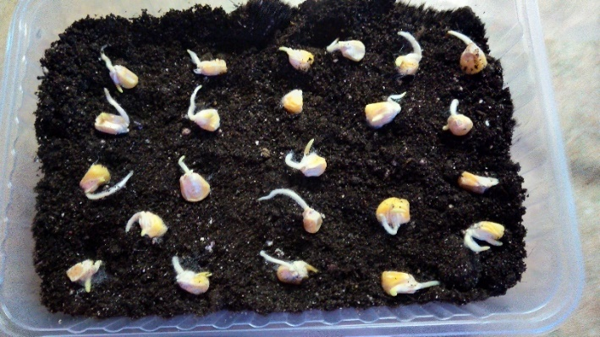

Рис.1. Наклюнувшиеся семена кукурузы

11 апреля – появились первые всходы кукурузы (рис.2).
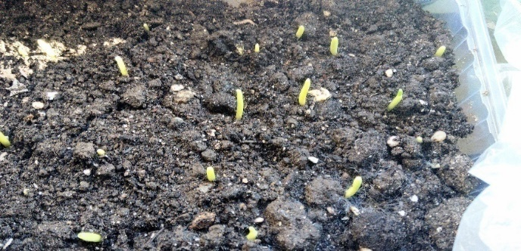

Рис.2. Первые всходы кукурузы
11 мая – рассаду кукурузы в фазе 3-4 листьев распикировали и поставили в теплицу.
24 мая – растения высадили в грунт на ранее заправленную перегноем гряду рядами (рис.3). Все растения имели по 5 хорошо развитых настоящих листьев и длинные корни.
Всего было высажено по 16 растений каждого сорта. Рассада не укрывалась, так как стояла тёплая погода.

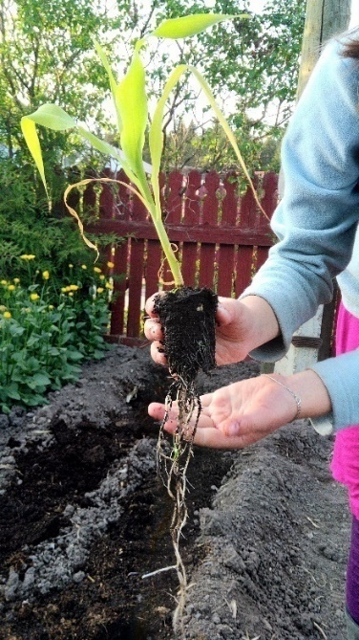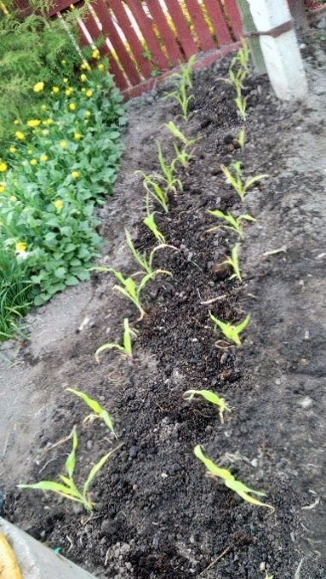

Рис.3. Высаженная в грунт кукуруза

Учитывая, что сладкая кукуруза потребляет много воды и азота, в период её роста проводили регулярный полив и подкормку растений. Полив осуществляли в зависимости от погоды из расчёта 350 до 550 мм. на одно растение. Подкормку проводили во время роста и цветения кукурузы 1 раз в неделю попеременно настоем навозной жижи и мочевины. (В самом начале роста сладкая кукуруза нуждается в небольшом количестве азота). Благодаря такому уходу растения кукурузы хорошо росли и развивались.
Весь процесс роста и развития кукурузы можно разделить на три периода (таблица 3).
Как видно из таблицы, первый период – время роста листьев и стеблей – начинается от прорастания семян и заканчивается началом цветения. Продолжительность его составляет 93 дня. В это время у растений нарастает вегетативная масса, закладываются генеративные органы (метёлка и початок) и формируются количество початков на растении и количество рядов зёрен в початке.

Таблица 3
Даты наступления фенологических фаз развития кукурузы
Периоды развития | Фаза роста и развития | Дата наступления фазы роста и развития кукурузы
 |  | Сорта кукурузы
 |  | Лакомка Белогорья | Золотой Батам
 | Посев семян | 7.04
1 период время роста листьев и стеблей  (93 дня) | Первые всходы | 9.04
 | Массовое появление всходов | 11.04
 | Первые листья | 16.04
 | Развитие зелёной массы | 17.04-10.06 | 17.04-15.06
 | Выход в трубку (стеблевание) | 10.06-10.07 | 16.06-10.07
2 цветение (14 дней) | Появление метёлок | 10.07 – 18.07
 | Цветение и опыление растений | 18.07-24.07
3 созревание (36 дней) | Рост початков (молочная спелость) | 25.07-14.08
 | Налив зерна | 15.08-30.08
 | Общий период вегетации | 143 дня | 143 дня
В первый период семена кукурузы проросли на 2 день после посева, а первые листья появились через 7 дней после появления всходов. Далее в течение 1,5 месяца у кукурузы шёл период медленного развития зелёной массы (листьев) и усиленного развития корневой системы.
Интенсивный рост растений в высоту отмечался перед началом появления метёлок (мужских цветов) с 10.06 по 10.07.В это время у кукурузы начинается стеблевание (рис.4).

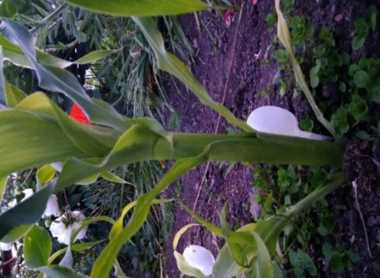

Рис. 4. Выход в трубку или начало стеблевания у кукурузы
По результатам моих измерений за 30 дней стебель кукурузы сорта «Лакомка Белогорья» вытянулся на 88 см., а «Золотой батам» - на 95,4 см. (рис.5). В целом за всё лето кукуруза сорта «Золотой батам» достигла высоты 138 см., а «Лакомка Белогорья» 123,1 см. Это меньше, чем заявленная высота в характеристике сорта (Лакомка Белогорья 145-150см, Золотой батам 160-180 см).

123,1 см.

Рис.5. Динамика прироста кукурузы в период интенсивного роста, см.

После фазы интенсивного роста растений началось цветение кукурузы. 10 июля у кукурузы появились метёлки, а через 8 дней – женские цветы в виде кисточек (нитей), появившихся в пазухах листьев (рис.6).
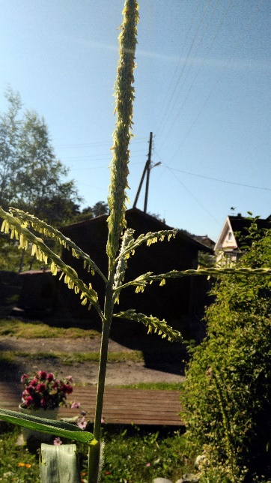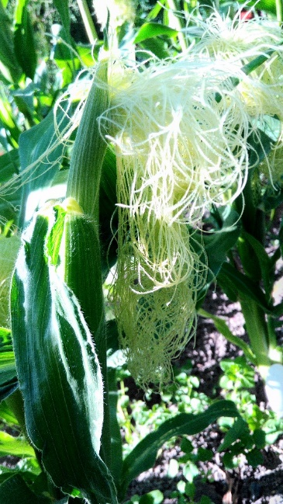

Рис.6. Цветение кукурузы (мужские цветы – метёлки и женские цветы в виде нитей)
Третий период – время активного роста початков (рис.7). Он продолжался от окончания цветения до созревания початков и составил 36 дней.
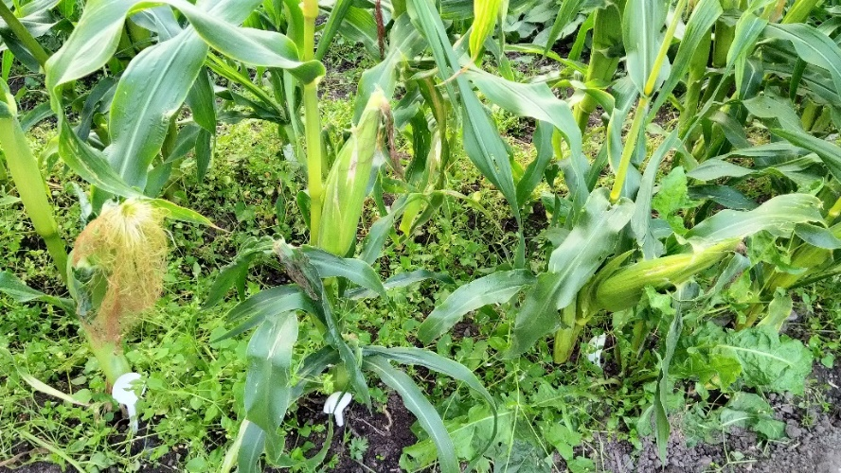

Рис. 7. Время активного роста початков.
В целом, общая продолжительность развития и созревания кукурузы обоих сортов составила 143 дня, что не совпадает с литературными данными изучаемых сортов (больше на 53 дня у сорта Лакомка Белогорья и 68 дней у Золотого батама). Вероятно, это связано с температурными характеристиками лета.
Как известно, для развития и созревания кукурузы раннеспелых сортов сумма активных температур должна равняться 2100 °С [4]. По данным Gismeteo лето 2018 года в северном Приладожье было тёплое (таблица 4). Из литературных источников известно, что растения сладкой кукурузы перестают развиваться при температуре ниже 10°С и выше 30°С, поэтому такие температуры были исключены из расчетов. Следовательно, общая сумма активных температур составила 2043 °С, что сказалось на продолжительности созревания кукурузы, её высоте и урожае.
Таблица 4
Характеристика температурного режима с 25 мая по 8 сентября в Сортавала
Месяцы | Общая сумма активных температур, ° | Количество дней с tвыше 30°С | Сумма активных температур с учётом дней t>30°
май | 152 | 0 | 152
июнь | 556 | 0 | 556
июль | 765 | 2 (94°С) | 671
август | 540 | 1 (30°С) | 510
сентябрь | 154 | 0 | 154
сумма |  |  | 2043

Урожайность кукурузы
Как известно фаза 2-3 листьев и фаза 6-7 листьев в развитии кукурузы является важными периодами, влияющими на формирование высокого урожая. Именно в это время у растений происходит дифференциация стебля и определяется размер початков. В ходе исследования установлено, что данный период у кукурузы обоих сортов оказался продолжительным и длился от 34 до 37 дней (таблица 5). Вероятно, это сказалось на урожайности кукурузы.
Таблица 5
Продолжительность периодов, влияющих на формирование урожая
Фаза развития | Лакомка Белогорья | Золотой Батам
2-3 листа | 23.04 | 23.04
4-5 листьев | 11.05 | 11.05
6-7 листьев | 1.06 | 27.05
Всего, дней | 37 | 34
Несмотря на это изучаемые сорта кукурузы в Сортавальском районе показали неплохой результат (таблица 2), но они немного ниже данных, приведённых в характеристике сорта.
Оба сорта кукурузы дали практически одинаковое количество початков (29 и 28). В основном на большинстве кустов кукурузы завязалось по 1-2 початку, которые располагались как на основном стебле, так и на пасынках. Исключением был один куст «Золотого батама», на котором созрело 8 початков, и 1 куст «Лакомки Белогорья» с 4 початками (таблица 6).
Таблица 6
Число початков на кустах кукурузы
 | Число почат.  кол. раст. | 1 | 2 | 3 | 4 | 8
Лакомка белогорья | 29 | 7 | 6 | 2 | 1 | -
Золотой батам | 28 | 8 | 6 | - | - | 1
Однако на момент уборки урожая часть початков сгнила и только 19 початков у «Лакомки» и 17 у сорта «Золотой батам» оказались в хорошем состоянии (рис8.).
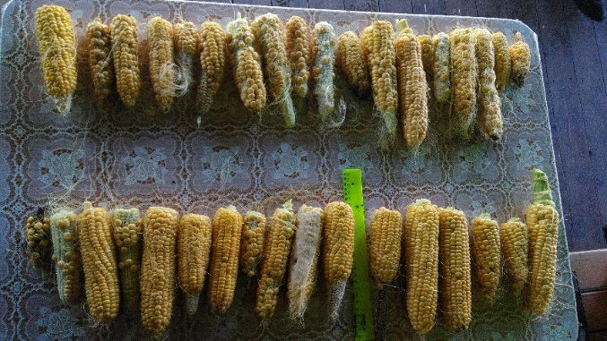
Лакомка Белогорья
Золотой батам

Рис.8. Початки кукурузы разных сортов.

Таблица 7
Количественная характеристика урожая кукурузы
Сорт | Число початков, шт. | Количество хороших початков | Средний вес початка, гр | Средняя длина початка, см. | Урожай, кг.
Лакомка Белогорья | 29 | 19 | 100,8 | 14 | 1,916
Золотой Батам | 28 | 17 | 174,9 | 16 | 2,973

Как видно из таблицы, самые высокие показатели длины и массы початка продемонстрировал сорт «Золотой батам». У него же, соответственно, оказался и самый высокий урожай. По вкусовым качествам зёрна у него безвкусные и твёрдые. Зерновки мелкие, расположены по спирали (2 балла) (рис.9).

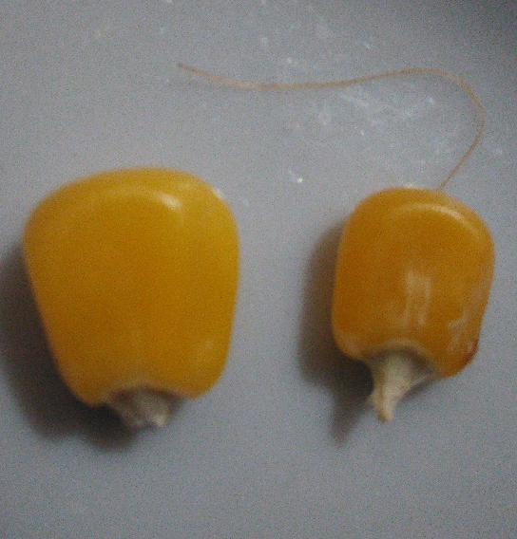
2
1
2
1

Рис.9. Форма зёрен и расположение их в початке у разных сортов кукурузы (1 – «Золотой батам», 2 – «Лакомка Белогорья»).

А вот сорт «Лакомка Белогорья» показал более низкие показатели длины и массы початка. Зёрна у него крупные, золотисто-жёлтого цвета, сочные и сладкие на вкус, расположены в початке ровными рядами. Урожай сорта оказался на 1кг. меньше, чем у сорта «Золотой батам». Это связано с тем, что некоторые початки завязались не полностью, среди зёрен есть пустые места. Это свидетельствует о том, что початки не до конца опылились, и неопыленные зерна не выросли. Чтобы избежать этого, необходимо сажать кукурузу целыми полями.

Выводы
- Кукуруза - теплолюбивое растение, но в наших условиях при соблюдении технологии выращивания она успевает завершить своё развитие и достичь полной спелости.
- Сорт «Лакомка Белогорья» отличился высокими вкусовыми качествами, а сорт «Золотой батам» - хорошим урожаем.
- Условия северного Приладожья подходят для выращивания неприхотливых раннеспелых сортов кукурузы, имеющих период вегетации до 980 дней.

Заключение
В северном Приладожье кукуруза не выращивается в производственных масштабах, поэтому результаты моих исследований будут полезны и интересны для овощеводов любителей. Если овощевода интересует более высокий урожай, то рекомендую для выращивания сорт «Золотой батам». А если вкусные зерна, то «Лакомка белогорья».
Я считаю, что получила интересные результаты, изучив различные сорта кукурузы по целому ряду количественных и качественных показателей.

Список источников
1. Володарский Н.И. Биологические основы возделывания кукурузы.2-е изд, перераб. и доп.-М.: Агропромиздат, 1986.-187 с.
2. Красников М.М. Справочник огородника. Кайнар.1974. с.187-191
3. Хохлачев В.В. Древнейший злак: О кукурузе.Киев: Урожай, 1989.-211 с.
4. https://works.doklad.ru
5. sortavala.nuipogoda.ru
6. http://agro-mania.ru/rekomendacii po vyrashhivaniju sladkoj kukuruzy

